Viešasis
Techninės pagalbos pareiškėjų vadovas Antrasis kvietimas: 2023 m. liepos mėn.

Turinys
Turynis 1
1. Įvadas į Įmonių paktą dėl klimato ir energetikos 2
Konsultavimo paslaugos pagal CCCE 2
2. Antrasis kvietimas teikti techninę pagalbą 3
2.1 Kas gali teikti paraiškas? 3
2.2 Ką sudaro techninė pagalba? 4
2.3 Paraiškų teikimo procesas 5
2.4 Paraiškų vertinimas 6
2.5 Techninės pagalbos procesas 7
2.6 Techninės pagalbos vertinimas 8
2.7 Kas toliau? 8

Įvadas į Įmonių paktą dėl klimato ir energetikos

Įmonių paktas dėl klimato ir energetikos (angl. Covenant of Companies for Climate and Energy, CCCE) - tai 2022 m. sausio mėn. pradėta Europos Komisijos bandomoji iniciatyva, kuria siekiama paskatinti ir paremti įmones aktyviau prisidėti prie perėjimo prie švarios energijos, energijos taupymo ir susijusių klimato tikslų, kaip nustatyta Europos žaliajame sandoryje.
Siekiant sutelkti kuo daugiau įmonių, pagal CCCE iniciatyvą siūloma įsipareigojimų sistema, pagal kurią įmonės, ypač mažosios ir vidutinės įmonės, gali įsipareigoti imtis veiksmų, kad sumažintų išmetamo anglies dioksido kiekį, ir už tai gauti paramą.
CCCE teikiamos konsultavimo paslaugos
CCCE konsultacinių paslaugų tikslas - išbandyti, įvertinti ir nustatyti veiksmingiausią paramos Europos MVĮ ir didesnėms bendrovėms formą pereinant prie energetikos.
Konkretus paslaugų, kurias įmonė gali gauti, rinkinys priklauso nuo jos įsipareigojimo užmojo lygio ir apima nuo galimybės naudotis rekomendacine medžiaga, tarpusavio mokymosi ir meistriškumo kursų iki tiesioginės individualios techninės pagalbos.
Pagal dabartinį CCCE iniciatyvos tvarkaraštį tiesioginė techninė pagalba gali būti teikiama ne daugiau kaip 100 subjektų. Ši pagalba skirta įvairiems energetikos perėjimo aspektams, įskaitant socialinę, teisinę, reguliavimo, finansavimo ir techninę pagalbą. Techninė pagalba subjektams teikiama remiantis dviem kvietimais teikti techninę pagalbą, kurie yra atskiri ir tarpusavyje nesusiję procesai:
- pirmasis kvietimas teikti paraiškas - 2022 m. birželis - 2023 m. balandis: kvietimas teikti paraiškas paskelbtas 2022 m. birželio 15 d. ir baigėsi 2022 m. rugsėjo 30 d. Techninė pagalba buvo teikiama nuo 2022 m. spalio mėn. iki 2023 m. balandžio mėn.
- antrasis kvietimas - 2023 m. gegužės-spalio mėn.: kvietimas teikti paraiškas prasidėjo gegužės 8 d. ir tęsis iki 2023 m. rugpjūčio 31 d. arba iki tol, kol bus pasiektas didžiausias priimtų pareiškėjų skaičius, atsižvelgiant į tai, kas įvyks anksčiau. Paraiškos tikrinamos nuolat, o pareiškėjai bus informuoti apie rezultatus, kai tik jų paraiška bus įvertinta. Paraiškos vertinamos atsižvelgiant į tinkamumo kriterijus ir skiriamos pagal eiliškumo principą.
2. Antrasis kvietimas teikti techninę pagalbą
Antrojo kvietimo teikti tiesioginę techninę pagalbą tikslas - suteikti įmonėms paramą, kurios joms reikia norint pereiti prie švarios energijos šaltinių ir sprendimų. Kvietime gali dalyvauti pareiškėjai iš visų ES valstybių narių.
Pagal antrąjį kvietimą tiesioginė pagalba bus teikiama ne daugiau kaip 80 subjektų. Pareiškėjai bus informuoti apie jų paraiškų nagrinėjimo rezultatus, kai jos bus išnagrinėtos.
Parama bus teikiama nuo 2023 m. gegužės mėn. iki 2023 m. spalio mėn. Baigus teikti techninę pagalbą, įmonės ir dalyvaujantys tarpininkai, jei tokių bus, bus pakviesti pateikti atsiliepimus vertinimo apklausoje. Atsiliepimai bus naudojami vertinant Pakto teikiamą techninę pagalbą. Visas antrojo kvietimo teikti techninę pagalbą procesas pateiktas 1 paveiksle. Toliau paaiškinamas kiekvienas proceso etapas.
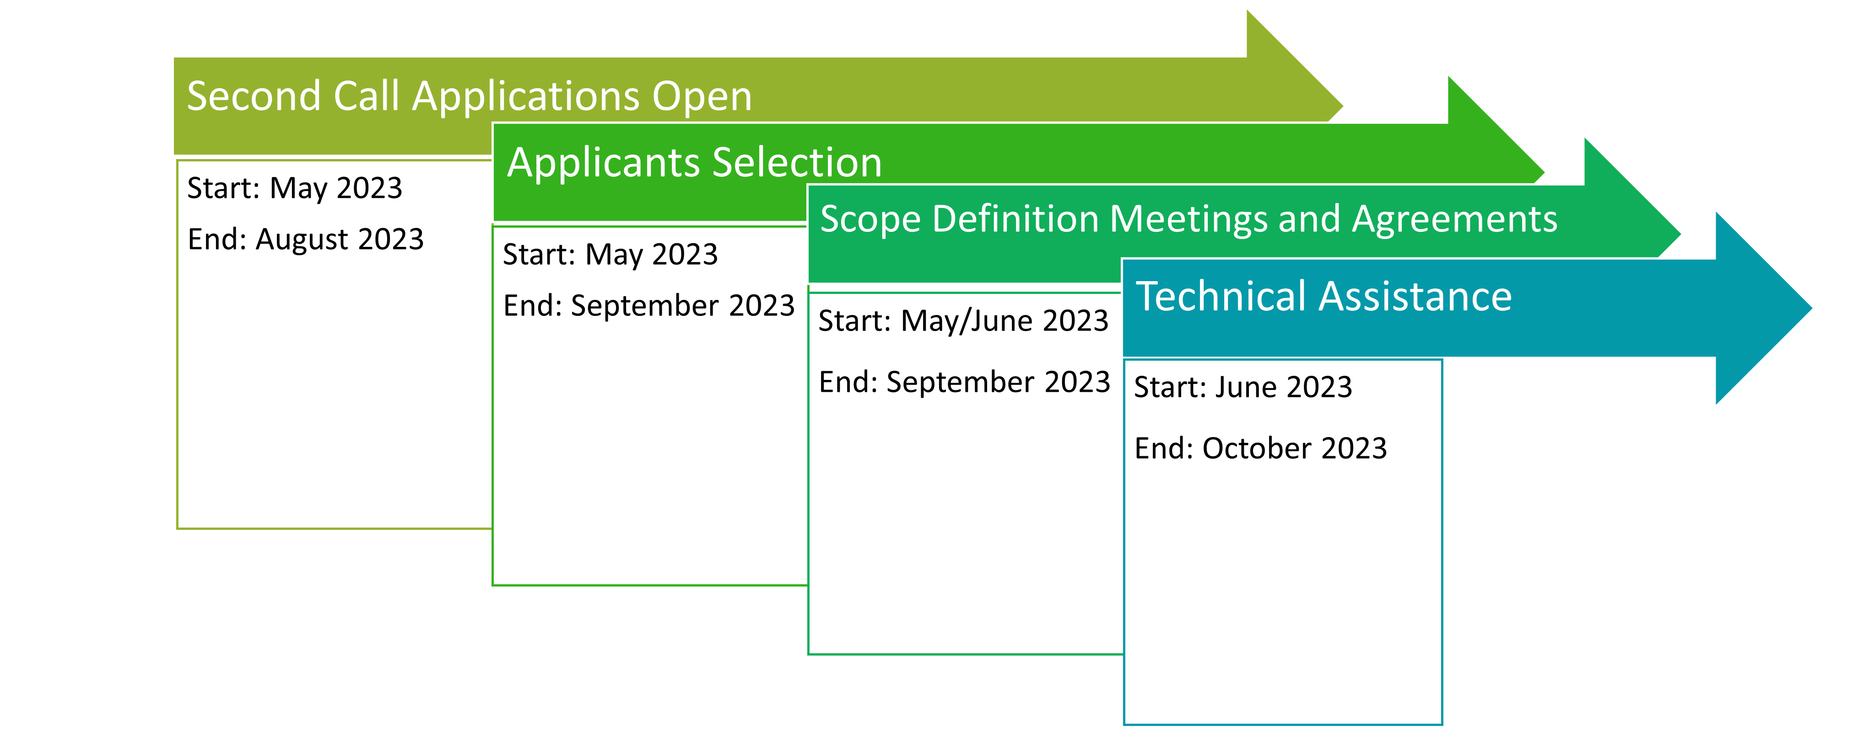

1 pav. Visą antrojo kvietimo teikti techninę pagalbą procesą sudaro 4 etapai: Paraiška, atranka, apimties apibrėžimas ir techninė pagalba.

2.1. Kas gali teikti paraiškas?

Antrajame kvietime teikti techninę pagalbą gali dalyvauti pareiškėjai iš visų ES valstybių narių. Pareiškėjai turėtų būti įmonės. Būtina sąlyga tiesioginei techninei pagalbai gauti - įsipareigojimai bent jau bronzos lygio. Žr. įsipareigojimų teikimo vadovą.
Kalbos

Antrajame kvietime teikti techninę pagalbą gali dalyvauti visos ES valstybės narės. Tačiau techninė pagalba bus teikiama tik anglų, olandų, prancūzų ir vokiečių kalbomis, o bulgarų, lietuvių, rumunų ir ispanų kalboms bus suteikta tam tikra vertimo galimybė.
Pareiškėjų tipas

Antruoju kvietimu teikti techninę pagalbą siekiama teikti tiesioginę paramą 75 įmonėms, pageidautina MVĮ (pagal ES apibrėžtį).
2.2. Ką sudaro techninė pagalba?
Antrajame kvietime teikti techninę pagalbą pareiškėjai gali rinktis iš 15 konsultavimo paslaugų. Toliau pateiktoje 1 lentelėje nurodytos įvairios siūlomų paslaugų rūšys.
Pareiškėjai turėtų pasirinkti vieną iš siūlomų konsultavimo paslaugų. Prašome pareiškėjų pateikti išsamų pasirinktos paramos aprašymą, nes tai padės mums vertinimo procese (žr. 7 psl.). Pareiškėjai taip pat gali nurodyti paslaugą, kuri nėra įtraukta į sąrašą, tačiau tokiu atveju negalime garantuoti, kad galėsime ją suteikti.The final scope and details of the technical assistance will be agreed upon with the CCCE experts once the application is evaluated and selected for the next stage (including specific tasks, required data, deadlines, etc.).
1 lentelė: Siūlomos konsultacinės paslaugos Bronzos ir sidabro pažadėtojams
No. | Siūlomos konsultavimo paslaugos aprašymas
1 | Pagalba atliekant energijos vartojimo auditą - energijos vartojimo audito atlikimas arba rezultatų interpretavimas
2 | Suvokite, nuo ko veiksmingai pradėti
3 | Egzistuojančio plano ir (arba) priemonių rinkinio plano vertinimas
4 | Pareiškėjui tinkamų technologijų įvertinimas
5 | Planas, kaip įgyvendinti energijos vartojimo efektyvumo, atsinaujinančiosios energijos ir kitus švarios energijos projektus arba pasiekti klimato neutralumą.
6 | Rengti mokymus apie technologijas ar energetines paslaugas (agregavimas, reagavimas į paklausą ir kt.)
7 | Priemonių, reikalingų moksliškai pagrįstiems tikslams pasiekti, nustatymas
8 | Parama investicijoms - prisijungimas prie kitų iniciatyvų, finansavimo ir finansavimo mechanizmų.
9 | Pagalba vertinant vietinę ar nacionalinę finansinę paramą.
10 | Padėti atrinkti MVĮ skirtas paramos schemas ir jas įgyvendinti.
11 | Verslo modelio kūrimas arba vertinimas (deramas patikrinimas)
12 | Parama rengiant mokslinių tyrimų ir inovacijų projektą, kuris gali būti susietas su žinių institutais ir novatoriškomis įmonėmis.
13 | Komunikacijos ir įsitraukimo parama, siekiant sulaukti darbuotojų, valdybos, kitų kaimynystėje esančių įmonių, tiekimo grandinės dalies ar vietos savivaldybių pritarimo.
14 | Susiejimas su kvalifikacijos kėlimo arba perkvalifikavimo programomis
15 | Lyginamoji analizė su kolegomis ir "Peer2Peer" mainai
 | Atviras - pareiškėjas gali apibrėžti bet kokią kitą paramą

2 lentelė. Techninė pagalba aukso įkaitams
No. | Siūlomos konsultavimo paslaugos aprašymas
1 | Pagalba nustatant priemones, reikalingas aukso lygiui pasiekti, ir pagalba rengiant veiksmų planą šioms priemonėms įgyvendinti.
 | Atviras - pareiškėjas gali apibrėžti bet kokią kitą paramą

Paraiškų teikimo procesas
Paraiškos teikimo procesas (2 pav.) susideda iš trijų pagrindinių etapų: Paraiškos rengimas, paraiškos pateikimas ir techninės pagalbos (TP) susitarimo sudarymas.
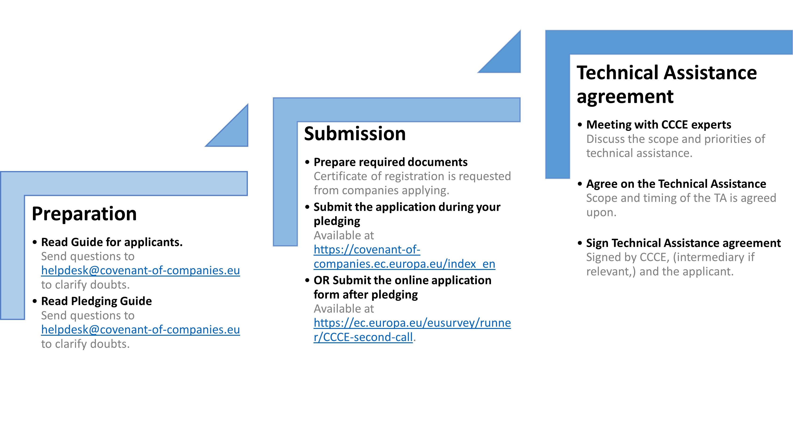
3 pav. Paraiškos teikimo procesą sudaro trys etapai: Pasirengimas, pateikimas ir TP susitarimas.
Paruošimas

Šis vadovas pareiškėjams, teikiantiems paraiškas pagal antrąjį kvietimą teikti techninę pagalbą, pateikiamas kartu su internetine paraiškos forma, paramos teikimo vadovu ir greituoju vadovu.

Šiame pareiškėjams skirtame vadove paaiškinama, kurie pareiškėjai gali dalyvauti kvietime, paraiškų teikimo procesas, kaip vertinami pareiškėjai, kaip įgyvendinama techninė pagalba ir galiausiai - gautos techninės pagalbos vertinimo procesas. Šis dokumentas skirtas kaip išsamus proceso vadovas. Kilus papildomiems klausimams, su CCCE galima susisiekti adresu heldpesk@covenant-of-companies.eu.

Gegužės 23 d. CCCE sekretoriatas surengs internetinį seminarą apie įsipareigojimų teikimą ir techninę pagalbą. Šio internetinio seminaro tikslas - paaiškinti, kaip veikia CCCE įsipareigojimų prisiėmimo ir pripažinimo sistema, taip pat techninę pagalbą, kurią įmonės gali gauti prisiėmusios įsipareigojimus. Registracijos nuoroda į pradedamąjį internetinį seminarą pateikiama čia.
Pateikimas
Paraiškos techninei paramai gauti forma yra integruota ir pateikiama kaip įsipareigojimo formos dalis. Ją taip pat galima gauti atskirai, jei įmonė pageidauja techninės pagalbos paraišką pateikti vėliau.
Nuorodą į įsipareigojimo formą rasite čia: https://covenant-of-companies.ec.europa.eu/get-involved/make-pledge_en.
Nuorodą į paraiškos formą (norint kreiptis dėl techninės pagalbos atskirai, po to, kai jau buvo prisiimtas įsipareigojimas) galima rasti čia: https://ec.europa.eu/eusurvey/runner/CCCE-second-call. Paraiškos forma turi būti pateikta iki 2023 m. rugpjūčio 31 d. 18.00 val. Paraišką galima pateikti tik internetu per vieną iš internetinių formų (įkeitimo arba techninės pagalbos formą).

Norėdamas pateikti paraišką, pareiškėjas turi užpildyti paprastą internetinę formą, nurodyti PVM mokėtojo kodą ir (arba) registracijos numerį ir pridėti registracijos pažymėjimą (arba panašų subjekto registracijos dokumentą). Šie dokumentai pateikiami originalo kalba .pdf formatu.

Techninės pagalbos susitarimas
Tiesioginė techninė pagalba

Remiantis toliau pateiktame skirsnyje "Paraiškų vertinimas" nurodytais vertinimo kriterijais, 75 subjektai bus atrinkti gauti tiesioginę techninę pagalbą. CCCE sekretoriato ekspertas susisieks su pareiškėju ir surengs susitikimą su atitinkamais CCCE ekspertais. Susitikimo tikslas - aptarti techninės pagalbos apimtį ir terminus. Šiame susitikime turėtų dalyvauti visų pareiškėjo subjektų atstovai. Susitikimas bus surengtas netrukus po to, kai pareiškėjo paraiška bus įvertinta teigiamai. Remdamasis diskusija, CCCE atstovas parengs Techninės pagalbos sutarties projektą, kurį prieš pasirašant turės patvirtinti paramos gavėjas. Pasirašyta techninės pagalbos sutartis žymi techninės pagalbos teikimo pradžią.

Paraiškų vertinimas
Šis antrasis kvietimas teikti techninę pagalbą yra dalis bandomųjų konsultavimo paslaugų, kurias išbandė CCCE sekretoriatas. Jos padės mums suprasti, kaip Įmonių, veikiančių klimato ir energetikos srityje, paktas (CCCE) gali geriausiai remti ir skatinti įmones aktyviau prisidėti prie perėjimo prie švarios energijos, energijos taupymo ir susijusių klimato tikslų. Todėl siekiame, kad paraiškos būtų įvairios: pagal reikalingų paslaugų rūšį; pagal pareiškėjų tipą (MVĮ, įmonių grupės); pagal pareiškėjų dekarbonizacijos etapą (įsipareigojimas gauti bronzinį, sidabrinį ar auksinį antspaudą); pagal jų sektorių ir geografinę padėtį. Be to, pirmenybę teiksime paraiškoms, turinčioms didelį dauginimo potencialą ir didžiausią galimą poveikį klimatui ir energijos vartojimui (vienodai).
Toliau aprašomas visas vertinimo procesas:
- Gavus subjekto paraišką, ji bus peržiūrėta pagal tinkamumo kriterijus.
o Jei bus nustatyta, kad paraiška neatitinka reikalavimų, pareiškėjui apie tai bus pranešta.
- Reikalavimus atitinkančios paraiškos bus suskirstytos pagal kilmės šalį, pareiškėjo tipą, veiklos sektorių ir tai, kokį antspaudą (bronzinį, sidabrinį ar auksinį) jis įsipareigojo naudoti.
- Reikalavimus atitinkančios paraiškos bus kviečiamos į aprėpties apibrėžimo posėdį pagal eiliškumą, nustatant apribojimus, kad būtų išvengta netolygaus pasiskirstymo tarp skirtingų tipų pareiškėjų. (pvz., visi pareiškėjai yra iš tos pačios šalies).
- Šie apribojimai nustatyti siekiant sudaryti reprezentatyvią subjektų grupę, kad būtų galima įvertinti šią bandomąją programą.
- Galutinė tinkamumo finansuoti patikra bus atliekama per susitikimą dėl apimties apibrėžimo. Po šio susitikimo pareiškėjas turėtų žinoti, ar jis yra priimtas, ir bus apsikeista informacija, kuria remiantis bus parengtas techninės pagalbos susitarimo projektas.

Techninės pagalbos procesas

Tiesioginė techninė pagalba

Techninė pagalba bus teikiama remiantis techninės pagalbos susitarime nustatytomis užduotimis ir terminais. Techninė pagalba bus teikiama nuotoliniu būdu. Teikiant techninę pagalbą nenumatoma apsilankyti vietoje.

Techninė pagalba baigiama trumpa ataskaita. Ataskaitoje apibendrinamas techninės pagalbos teikimo procesas ir rezultatai. Ataskaita gali būti konfidenciali, vieša arba ja gali būti dalijamasi su atitinkamomis trečiosiomis šalimis, priklausomai nuo paramos gavėjo sprendimo. Techninės pagalbos gavėjas neprivalo patvirtinti pačios ataskaitos.
Tarpininkų vaidmuo

Tarpininkai yra neprivaloma techninės pagalbos dalis ir jais gali būti nacionalinės valdžios institucijos, nacionalinės įstaigos, asociacijos ar tinklai, kurie bendradarbiauja su atrinktu pareiškėju, kad padėtų pagerinti jo veiklą ir pastangas mažinti anglies dioksido išmetimą. Tarpininkai gali dalyvauti antrojo kvietimo teikti techninę pagalbą procese kaip ne pareiškėjai. Jų vaidmuo - būti tarpininkais tarp CCCE komandos ir pareiškėjo, skatinti pareiškėjus dalyvauti ir palengvinti bendradarbiavimą su jais.

2.5. Techninės pagalbos vertinimas

Baigus teikti techninę pagalbą, naudos gavėjui pateikiama CCCE parengta pasitenkinimo apklausa. Pasitenkinimo apklausa taip pat pateikiama tarpininkui (jei taikoma), kuris dalyvavo teikiant paramos paslaugas, kad jis galėtų apsvarstyti techninės pagalbos kokybę ir procesą bei galimybę ją pakartoti kitiems savo nariams. Apklausa bus suskirstyta į klausimus, susijusius su: A) paraiškų teikimo procesu; B) parama; C) poveikiu; D) tolesniais veiksmais ir rekomendacijomis.

Apibendrinti apklausos atsakymai sudarys konsultavimo paslaugų ir suteiktos techninės pagalbos proceso vertinimo pagrindą.

Iš pareiškėjų tikimasi, kad jie pateiks grįžtamąjį ryšį Paktui, kuris padės mums įvertinti bandomąją programą.

2.6. Kas bus toliau?
Techninės pagalbos tikslas - padėti MVĮ įgyvendinti savo įsipareigojimus. Pasibaigus techninei pagalbai MVĮ turi įgyvendinti pasirinktą (-as) priemonę (-es), kad įvykdytų savo įsipareigojimą ir gautų atitinkamą pripažinimą.

